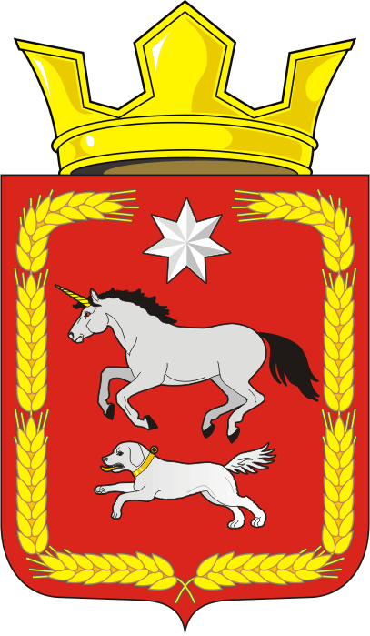

АДМИНИСТРАЦИЯ КАИРОВСКОГО СЕЛЬСОВЕТА
САРАКТАШСКОГО РАЙОНА ОРЕНБУРГСКОЙ ОБЛАСТИ

П О С Т А Н О В Л Е Н И Е
_________________________________________________________________________________________________________

15.11.2023 с. Каировка №80-п

Об утверждении перечней главных администраторов доходов и источников финансирования дефицита бюджета муниципального образования Каировский сельсовет Саракташского района Оренбургской области

В соответствии со статьей 160.1, пунктом 4 статьи 160.2 Бюджетного кодекса Российской Федерации.
1. Утвердить перечень главных администраторов доходов бюджета муниципального образования Каировский сельсовет Саракташского района Оренбургской области согласно приложению №1.
2.Утвердить перечень главных администраторов источников финансирования дефицита бюджета муниципального образования Каировский сельсовет Саракташского района Оренбургской области согласно приложению № 2.
3. Контроль за выполнением настоящего постановления оставляю за собой.
4. Постановление вступает в силу со дня его подписания и применяется к правоотношениям, возникающим при составлении и исполнении бюджета, начиная с бюджета на 2024 год и плановый период 2025 и 2026 годов и подлежат размещению на официальном сайте администрации Каировского сельсовета.

Глава сельсовета А.Н.Логвиненко

Разослано: прокуратуре района, администрации сельсовета, финансовый отдел района, официальный сайт, в дело

